# Kokousmuistio R3

Paikallaolijat: Hakkari Onni, Luukkanen Eetu, Puumalainen Pasi, Tikkanen Teemu

## Harjoitusympäristö

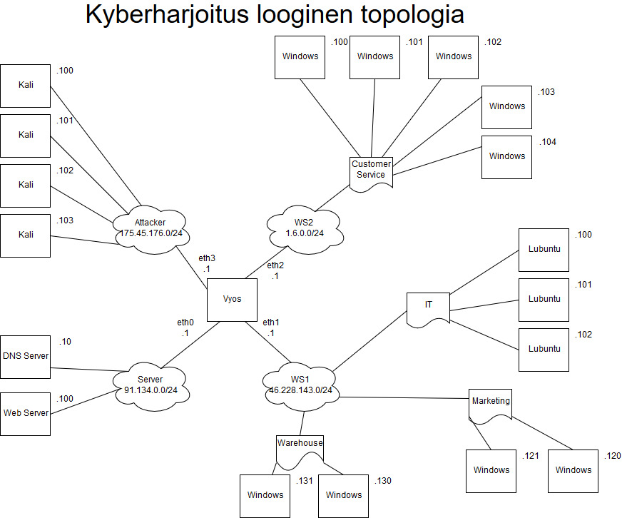

Suunnitelmana laittaa kyberharjoitusympäristö kannettavalle tietokoneelle. Kannettavassa prosessorina i7-6500u, keskusmuistia 8gt ja kovalevytilaa vapaana 100gt. Kannettava pystyy pyörittämään kahdeksaa konetta: Kolme kpl Windows koneita, yksi Lubuntu, kaksi Ubuntu serveriä (DNS ja Web), yksi Kali ja yksi VyOS.

* WS1 sijaitsee Suomessa: 46.228.143.0/24
  + Verkkokaupan varasto, jossa samassa rakennuksessa IT- ja markkinointiosastot.
* WS2 sijaitsee Intiassa: 1.6.0.0/24
  + Asiakaspalvelu Intiasta, koska halvat hinnat.
* Server sijaitsee Ranskassa: 91.134.0.0/24
  + Serverit sijaitsevat Ranskassa, koska halvemmat hinnat.
* Attacker sijaitsee Pohjois-Koreassa: 175.45.176.0/24
  + Asiakas palkkasi Pohjois-Koreasta Cyber Attack Squad-hakkeriryhmän.